Physischer Bau

Hallo zusammen,  
mein Name ist Johannes Mahling und ich bin für den physischen Bau unseres Flugsimulators verantwortlich. Das Projekt Open 320 Neo entstand vor etwa eineinhalb Jahren, als ich begann, meinen ersten eigenen Flugsimulator zu bauen. Schnell wurde mir jedoch klar, dass ein solch komplexes Vorhaben alleine kaum zu realisieren ist.

glücklicherweise lernte ich Samuel Hafen und Elija Kaeser kennen, die sich bereit erklärten, mich bei diesem Projekt zu unterstützen. Der ursprüngliche Simulator war zwar ein guter Anfang, bestand aber aus günstigen Materialien und war weit entfernt vom realistischen Airbus-Design. Deshalb habe ich mich dazu entschieden, diesen ersten Prototyp zu verschenken und gemeinsam mit meinem Team ein neues Cockpit zu bauen – und zwar ein 1:1 Nachbau eines Airbus A320 NEO aus hochwertigen Materialien und auf Basis besserer Pläne.

Bilder des ersten Simulators:

Ein Bild, das Transport, Cockpit, Im Haus, Flugzeugarmatur enthält.

Das neue Cockpit

Der neue Simulator ist um einiges aufwändiger und komplexer gestaltet. Unser Ziel ist es, ein möglichst realistisches Cockpit zu schaffen – mit originalgetreuer Anmutung und später sogar mit Bewegung über eine hydraulische Plattform. Dafür haben wir ein Kreuzgelenk angeschafft, auf dem das gesamte Gewicht der Kabine ruhen wird.

Das Kreuzgelenk ermöglicht eine Bewegung der Cockpit-Kabine mithilfe von zwei Hydraulikzylindern – einer an der Front, einer an der Seite. So können wir Neigungen simulieren und das Flugerlebnis noch realistischer gestalten.

Da das Gelenk relativ niedrig gebaut ist, habe ich zusaätzlich eine Stahlerhöhung geschweisst, um einen grösseren Neigungswinkel zu ermöglichen und die Bewegungen natuerlicher wirken zu lassen. Hier ein Bild des fertigen Kreuzgelenks

Ein Bild, das Gelände, draußen, Abfallcontainer, Straße enthält.

Bau des Sidestick-Gestells

Am 13.04.2025 habe ich mit dem Bau des Gestells für den Sidestick – sowohl auf Pilot- als auch Copilotenseite – begonnen. Da die originalen Plaene und Masse von Airbus leider nicht öffentlich verfügbar sind, war eine aufwändige Recherche notwendig, um realistische Abmessungen zu erhalten. Hier ein paar Fotos:

Ein Bild, das Gelände, draußen, Rad, Reifen enthält.

Ein Bild, das Reifen, Rad, Gelände, Autoteile enthält.

Im Internet findet man zwar einige Projekte von Menschen, die ein A320-Homecockpit gebaut haben, allerdings weichen deren Masse teilweise deutlich voneinander ab. Daher habe ich mich für eine pragmatische Lösung entschieden: Ich habe die Masse verwendet, die auf verschiedenen Plattformen am häufigsten genannt wurden, und daraus eine eigene Skizze erstellt.

Da ich kein gelernter Zeichner bin, habe ich den Plan möglichst einfach gehalten – ich hoffe dennoch, dass er verständlich ist.

Ein Bild, das Text, Rechteck, parallel, Karte enthält.

**Projektstart Cockpitsitze – 14. Mai**

Am 14. Mai habe ich mit dem Bau der Cockpitsitze begonnen. Diese sollen sowohl optisch als auch funktional den Original-Flugzeugsitzen entsprechen. Geplant ist, die Sitze elektronisch über Linearantriebe in der Höhe sowie in Längsrichtung (vor/zurück) verstellbar zu machen.

Als Basis verwende ich modifizierte Autositze. Die ursprüngliche Polsterung wurde entfernt, das Metallgestell entsprechend angepasst. Die Rückenlehnen habe ich gekürzt und anschließend neu verschweißt, um die Proportionen eines typischen Airbus-Cockpitsitzes zu erreichen.

Die Entscheidung, Autositze als Grundlage zu nutzen, basiert auf mehreren Vorteilen: Sie bieten ein leichtes, aber gleichzeitig sehr stabiles Gestell. Ein kompletter Eigenbau aus Stahl hätte das Gesamtgewicht deutlich erhöht und wäre weniger effizient als ein umgebautes, industriell gefertigtes Gestell.

Im oberen Bereich des Metallrahmens habe ich bereits gezielt Bohrungen vorgenommen, die später zur Befestigung der Kopfstütze dienen.

Ein Bild, das draußen, Gelände, Fahrzeug, Auto enthält.

Nachdem ich die Teile für die Armlehnen angeschweißt hatte, habe ich zum ersten Mal das Polster am Sitzgerüst befestigt. Anschließend begann ich mit dem Bau der Mechanik, die den Sitz vor- und zurückbewegen kann. Diese Bewegung wird durch einen linearen Antriebsmotor in Kombination mit Führungsschienen ermöglicht. Die Schienen mussten passgenau zugeschnitten und an ein selbst entwickeltes Metallgerüst montiert werden.

Hier ein paar Fotos:

Ein Bild, das Kleidung, Person, Im Haus, Mobiliar enthält.

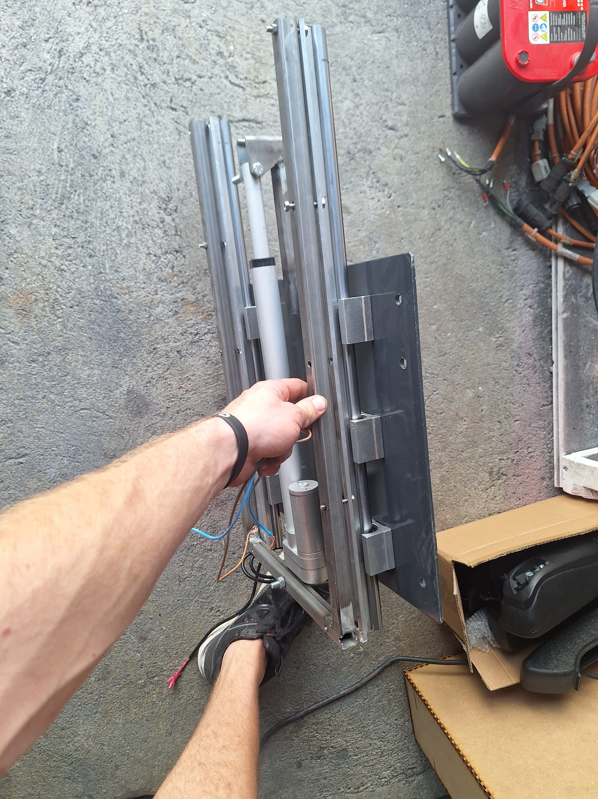

Zuletzt habe ich Querstreben angeschweißt, um die Linearführung auch von unten befestigen zu können. Dies war notwendig, da der Sitz nicht nur vor- und zurückgleiten, sondern sich auch in der Höhe verstellen lassen soll.